招聘岗位及数量
根据农村学校编制、岗位空缺情况及教育教学需要，2020年武当山特区面向社会公开招聘农村义务教育学校非新机制教师35名，招聘岗位及数量情况如下：
（一）2020年武当山特区招聘小学学段教师岗
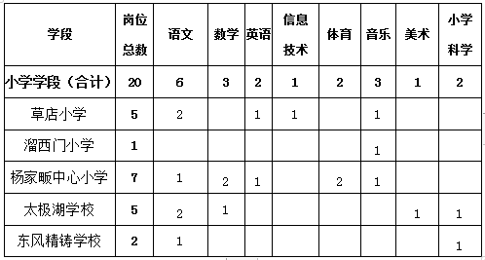
（二）2020年武当山特区招聘中学学段教师岗位
